TIẾT 17

ÔN TẬP CUỐI HỌC KÌ I

* Yêu cầu cần đạt:
- HS nắm được các nội dung ôn tập.
- Các nhóm HS thực hiện được các nội dung ôn tập cuối học kì I.

Tiến trình bài dạy | Hoạt động của GV và HS
1. Mở đầu.  - Trò chơi: Vận động cơ thể theo nhạc. (Body percussion) | - GV mở file nhạc và hướng dẫn HS vận động cơ thể tay, vai, đùi, giậm chân, … theo nhịp điệu.  - Khuyến khích HS tự sáng tạo động tác vận động cơ thể theo ý thích.  - GV nhận xét, tuyên dương HS và liên kết giới thiệu vào nội dung tiết học.
2. Luyện tập, thực hành.  - Chép và nói tên các nốt nhạc trên khuông nhạc.  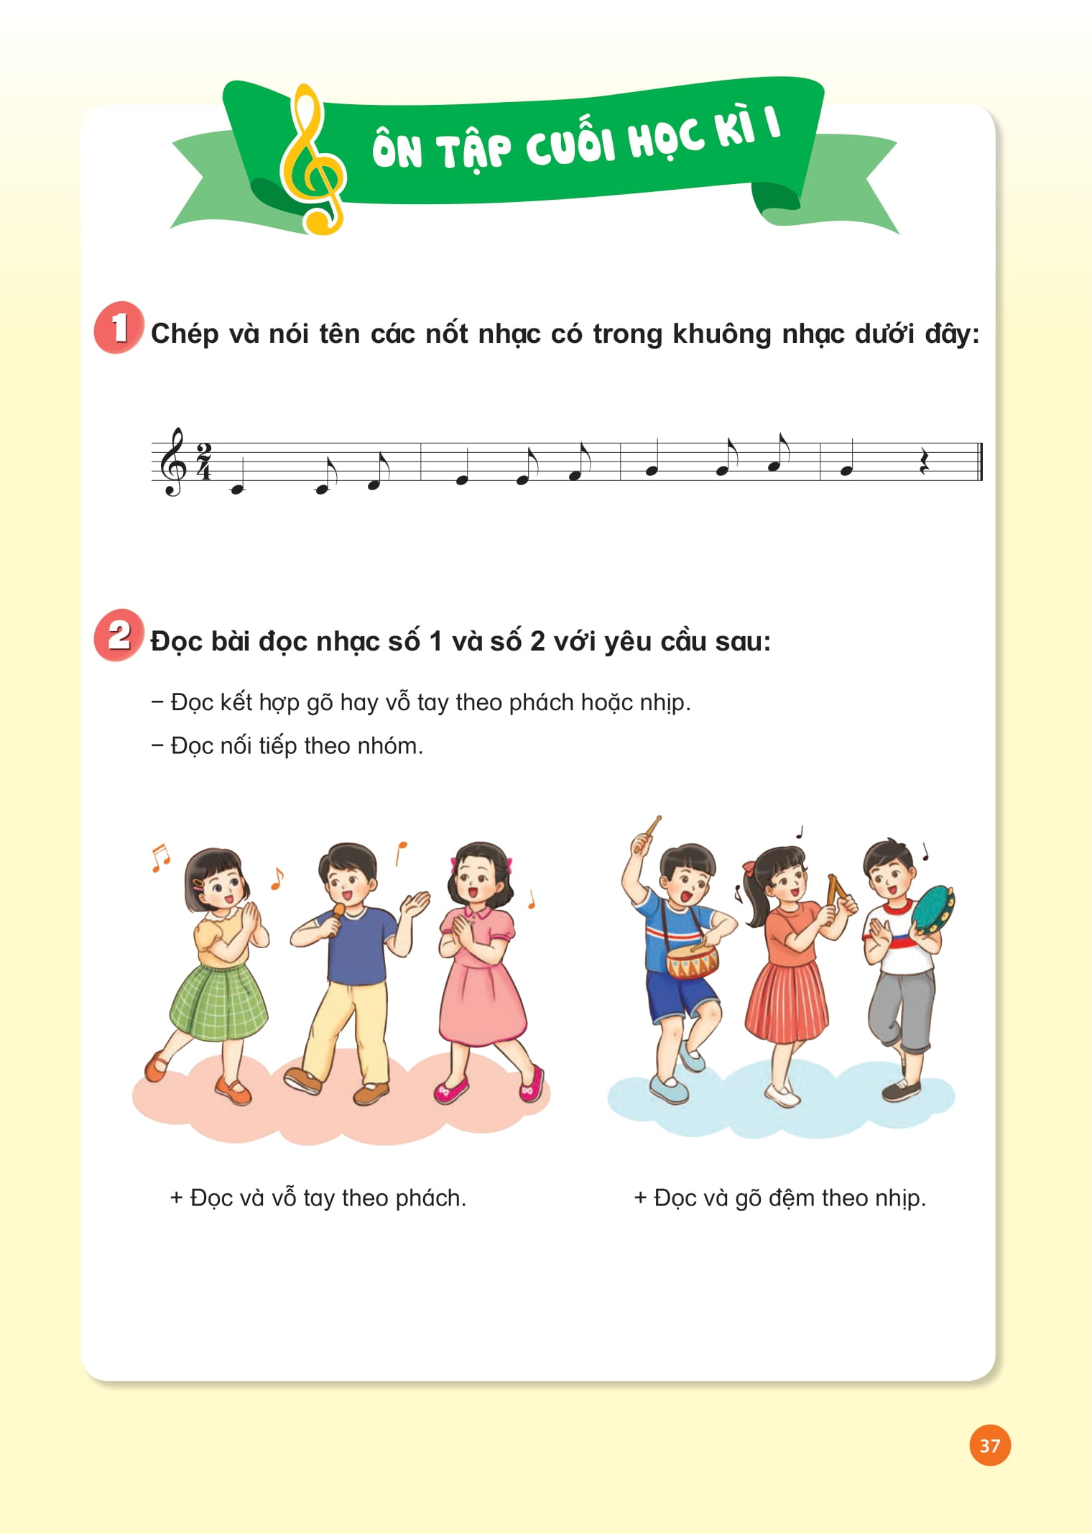  - Đọc nhạc Bài số 1 và Bài số 2 với yêu cầu.  + Đọc kết hợp gõ/ vỗ tay theo phách, nhịp.  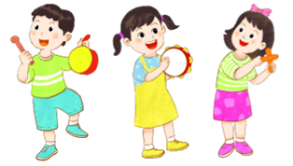  + Đọc nối tiếp  - Lựa chọn và thực hiện  + Gõ nhạc cụ theo nhóm kết hợp 2 hình tiết tấu sau:  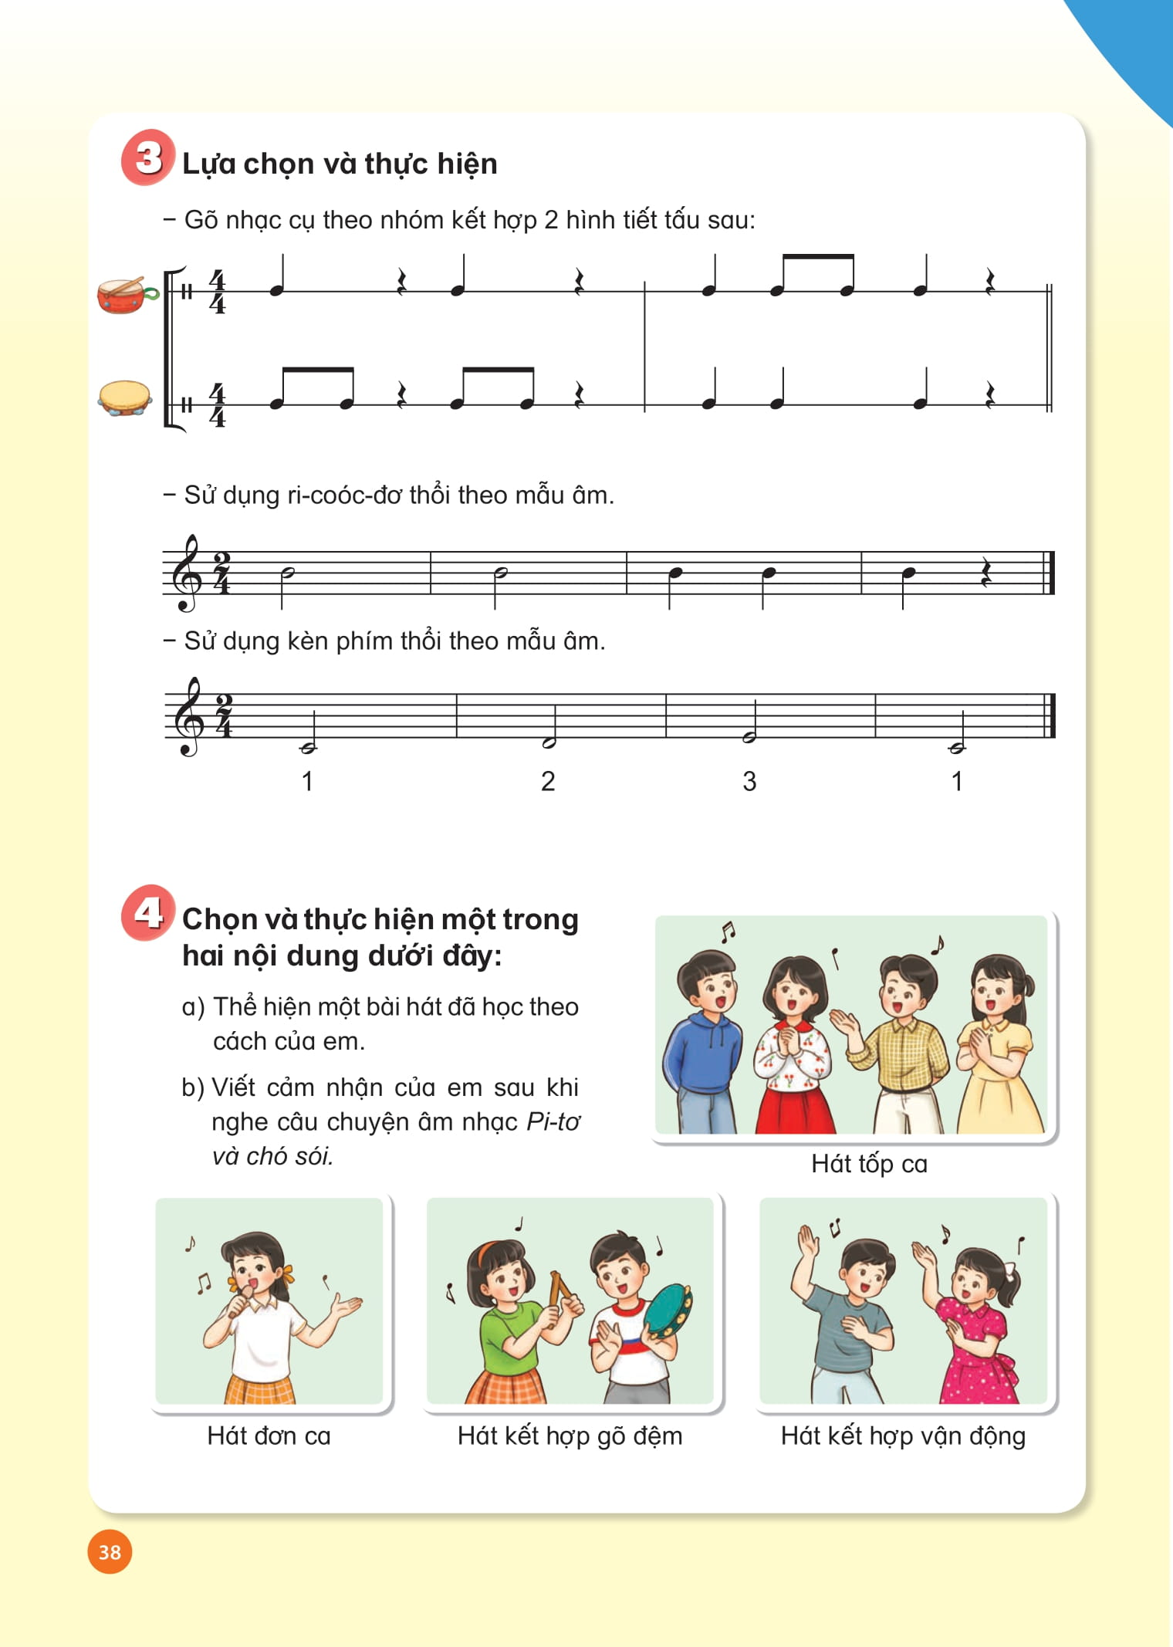  + Sử dụng nhạc cụ giai điệu thổi theo mẫu âm.  * Recorder  * Kèn phím  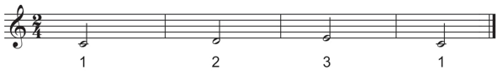 | - GV cho HS nhớ lại các kiến thức về vị trí các nốt nhạc trên khuông và hình nốt.  - HS chép dòng nhạc vào vở, có thể gọi 1 HS chép trên bảng.  - GV yêu cầu HS nói tên các nốt nhạc trong khuông nhạc. GV có thể chỉ bất kì nốt nhạc nào trên khuông để HS nói.  - HS nhận xét bạn sau hoạt động.  - GV nhận xét, tuyên dương và sửa sai cho HS (nếu có).  - GV hướng dẫn HS chia nhóm và tập luyện đọc nhạc Bài số 1 và Bài số 2 kết hợp với vỗ tay hoặc gõ đệm theo phách/ nhịp.  - Các nhóm thảo luận, lựa chọn, thống nhất tập luyện theo yêu cầu. Khuyến khích sự sáng tạo của các nhóm.  - Các nhóm trình bày sản phẩm thực hành.  - HS nhận xét bạn/ nhóm bạn sau hoạt động biểu diễn.  - GV nhận xét, tuyên dương và điều chỉnh cho HS (nếu cần).  - GV yêu cầu các nhóm đọc nối tiếp theo câu hoặc cả bài đọc nhạc số 1 và số 2.  - Các nhóm thực hành đọc nối tiếp Khuyến khích khi đọc có kết hợp gõ đệm/ vận động, ...  - HS tự nhận xét và nhận xét bạn/ nhóm bạn sau hoạt động.  - GV nhận xét, tuyên dương và sửa sai cho HS (nếu có).  - HS yêu cầu HS chia nhóm và hướng dẫn HS tập luyện 2 hình tiết tấu.  - GV gợi ý để HS so sánh, phân biệt và gõ chính xác tiết tấu nghịch phách.  - Các nhóm thực hành. Khuyến khích HS hỗ trợ lẫn nhau.  - GV yêu cầu 2 nhóm kết hợp gõ nhạc cụ theo 2 hình tiết tấu. Khuyến khích HS sử dụng các loại nhạc cụ gõ/ nhạc cụ tự tạo.  - HS nhận xét bạn/ nhóm bạn sau hoạt động.  - GV nhận xét, tuyên dương và điều chỉnh cho HS (nếu cần).  - GV cho HS quan sát câu nhạc và hướng dẫn HS thực hành thổi recorder nốt Si theo mẫu âm.  - GV cho HS đọc mẫu âm và tập bật lưỡi theo âm “Tu” sau đó luyện tập thổi. Khuyến khích HS hỗ trợ lẫn nhau.  - HS thực hiện cá nhân/ nhóm/ tổ.  - GV yêu cầu HS nhận xét bạn/ nhóm bạn.  - GV nhận xét, tuyên dương và điều chỉnh cho HS (nếu cần).  - GV cho HS quan sát và hướng dẫn HS thực hành chơi kèn phím 3 nốt Đô – Rê - Mi theo mẫu âm.  - GV cho HS đọc mẫu âm và sau đó luyện tập thổi. Khuyến khích HS hỗ trợ lẫn nhau.  - HS thực hiện cá nhân/ nhóm/ tổ.  - GV yêu cầu HS nhận xét bạn/ nhóm bạn.  - GV nhận xét, tuyên dương và điều chỉnh cho HS (nếu cần).
3. Vận dụng, trải nghiệm.  - Chọn và thực hiện một trong hai nội dung.  + Thể hiện một bài hát đã học theo cách của em.  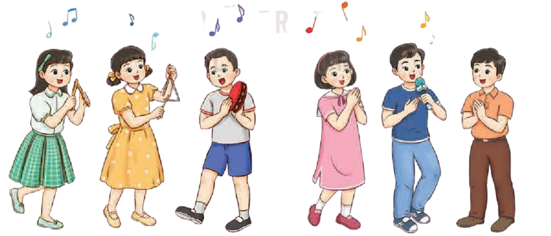  -  + Viết cảm nhận của em sau khi nge câu chuyện Pi-tơ và chó sói.  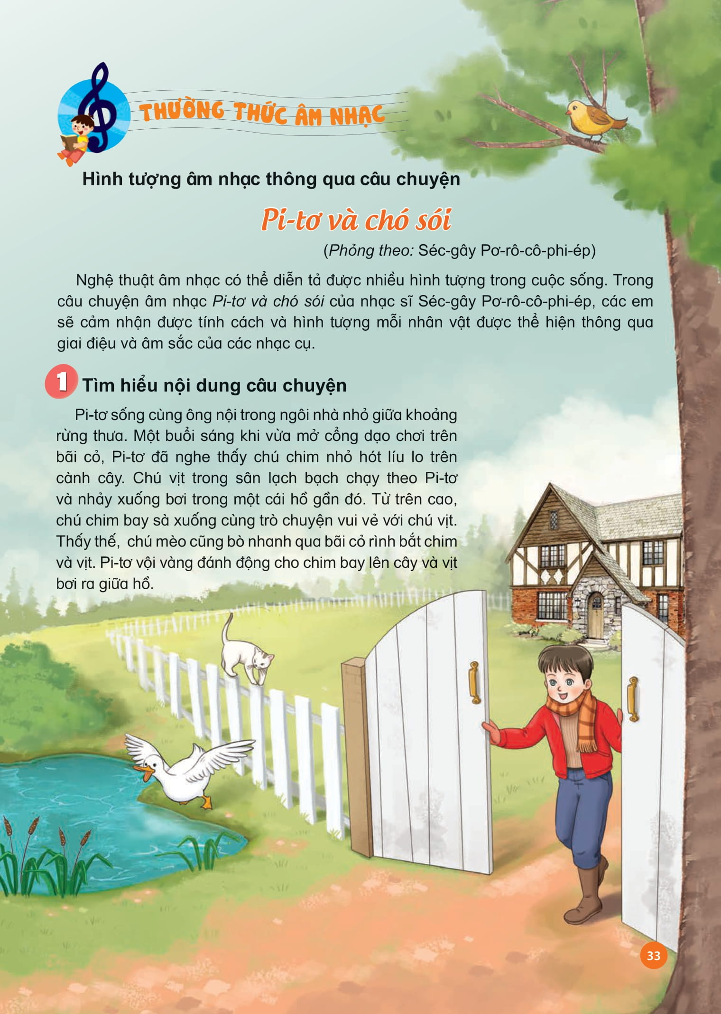  * Tổng kết, nhận xét tiết học. | - GV gợi ý cho HS tự lựa chọn bài hát mình thích nhất trong 4 chủ đề và trình bày theo cách mình muốn. Khuyến khích HS có sự kết hợp theo các hình thức trình bày bài hát.  - HS thực hành theo tập luyện và trình bày sản phẩm theo yêu cầu. Khuyến khích HS sáng tạo theo ý thích.  - GV yêu cầu HS nhận xét bạn/ nhóm bạn sau hoạt động.  - GV nhận xét, tuyên dương và điều chỉnh cho HS (nếu cần).  - GV có thể gọi HS kể tóm tắt lại câu chuyện một lần và gợi ý để HS viết một đoạn ngắn nói về cảm nhận của bản thân sau khi nghe câu chuyện.  + Câu chuyện kể về những nhân vật nào? Em thích nhất nhân vật nào? Vì sao? Nội dung câu chuyện kể về điều gì? Tính cách nhân vật được thể hiện qua những loại nhạc cụ nào? Em thích âm thanh của nhạc cụ nào nhất? …  - HS thực hành viết cảm nhận. Khuyến khích các em hỗ trợ lẫn nhau.  - GV thu kết quả, có thể gọi 1 vài HS đọc cảm nhận của mình.  - HS nhận xét và chia sẻ cảm nhận cùng bạn.  - GV nhận xét, tuyên dương và điều chỉnh cho HS (nếu cần).  - GV dặn dò HS về nhà tập luyện các nội dung đã học ở học kì I. Khuyến khích HS tự lựa chọn các nội dung yêu thích để thể hiện.

………………………………………….....………………………………………
………………………………………….....………………………………………
………………………………………….....………………………………………
………………………………………….....………………………………………
.................................................................................................................................

